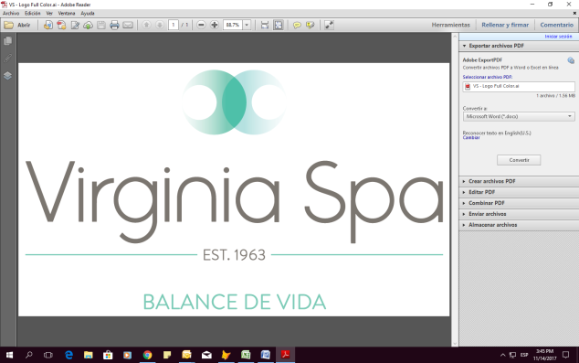

**Virginia Spa celebra aniversario**

**Santo Domingo, 14 de noviembre de 2017.** Ejecutivos de Virginia Spa realizaron un cóctel para celebrar los 52 años de fundación, donde agradecieron a sus clientes la fidelidad durante todo este tiempo.

Sus propietarias Virginia Dalmau y Angelina Hernández agradecieron el apoyo brindado durante estos años: *“Estamos felices de celebrar nuestro indiscutible posicionamiento como el centro líder en cuidado de la piel y servicios de estética del país”,* manifestó Virgina Dalmau.

De su lado, Angelina Hernández expresó: *“Al arribar a nuestro 52 aniversario nos sentimos complacidos de brindarle a nuestros clientes y relacionados servicios de calidad, con tecnología avanzada, y un lugar donde encuentran paz y serenidad. Acompañados de mimos y estímulos de la mano de los más modernos programas europeos y orientales de salud y belleza”.*

Virgina Spa, el primer Spa de la República Dominicana ofrece tratamientos basados en los más puros aceites esenciales de plantas y flores, ayudados con aparatos de última tecnología.

Nuestro equipo técnico formado por el Instituto Ingrid Millet de Paris ,y un gran número de profesores de su área ,ofrece una variedad de tratamientos para eliminar el paso del tiempo ayudado por la aparatología de última generación: radiofrecuencia, electroporación y micropeeling entre otros, de masajes corporales: tailandés, drenante, deportivo, reductor, anti estrés y linfático , aromaterapia, hidromasaje son algunos de los servicios que brindan para que cada uno de los clientes experimenten un bienestar de cuerpo y alma.

El coctel de celebración se realizó en las instalaciones de Virginia Spa de la Jacinto Mañón a la cual asistieron clientes, relacionados del establecimiento y medios de comunicación.



Para más información comunicarse a **PubliPack**-Montserrat Puig, a los teléfonos  
 (809) 412-1973 / (809) 412-1330